HĐĐ TỈNH HƯNG YÊN  ***  Số: 03 /HD - HĐĐ | ĐỘI TNTP HỒ CHÍ MINH  Hưng Yên, ngày12 tháng 3 năm 2012

HƯỚNG DẪN
Tham gia Cuộc thi tìm hiểu "60 năm chiến thắng lịch sử Điện Biên Phủ
qua con tem Bưu chính"
---------

Hướng tới kỷ niệm 60 năm chiến thắng lịch sử Điện Biên Phủ (07/5/1954- 07/5/2014), nhằm góp phần phát triển phong trào sưu tập tem tại các cơ sở Đội trên toàn quốc, Hội đồng Đội Trung ương và Tổng công ty Bưu điện Việt Nam phối hợp tổ chức Cuộc thi tìm hiểu "60 năm chiến thắng lịch sử Điện Biên Phủ qua con Tem Bưu chính". Thực hiện Kế hoạch số 07- KH/BĐVN-HĐĐTW ngày 05/02/2014 của Hội đồng Đội Trung ương và Tổng công ty Bưu điện Việt Nam, Hội đồng Đội tỉnh hướng dẫn Hội đồng Đội các huyện, thành phố tham gia cuộc thi với các nội dung sau:
I. MỤC ĐÍCH, YÊU CẦU
- Nhằm tuyên truyền, giáo dục cho thiếu nhi về tình yêu quê hương, đất nước, lòng tự hào dân tộc, giúp các em hiểu rõ hơn về chiến thắng lịch sử Điện Biên Phủ thông qua con tem Bưu chính. Xây dựng, duy trì và phát triển các câu lạc bộ sưu tập tem ở các cở sở Đội trong toàn tỉnh.
- Cuộc thi được triển khai sâu rộng tới đông đảo thiếu nhi và các cơ sở Đội; đảm bảo tính sáng tạo, thiết thực và mang tính giáo dục cao.
II. ĐỐI TƯỢNG
Tất cả thiếu nhi có độ tuổi từ 8 đến 15 tuổi, đang học tập trong trường học, sinh hoạt tại các Nhà thiếu nhi và trên địa bàn dân cư trong toàn tỉnh đều được tham gia cuộc thi
III. NỘI DUNG, HÌNH THỨC
1. Nội dung
Thiếu nhi tham gia cuộc thi bằng cách trả lời các câu hỏi thông qua hình ảnh con Tem (Theo mẫu bài thi gửi kèm, mẫu bài thi có thể tải trên website: tinhdoanhungyen.org.vn).
2. Hình thức thể hiện và một số quy định
- Bài dự thi được viết tay hoặc đánh máy vi tính, trình bày trên khổ giấy A4 sạch sẽ, không nhàu nát, tẩy xóa; trả lời đầy đủ các câu hỏi, ngôn từ văn phong dễ hiểu, trong sáng, mạch lạc, bố cục sắp xếp hợp lý, không sử dụng bài photo và bài giống nhau.
- Bài tham dự cuộc thi phải là bài chưa được đăng tải trên các sách báo, tạp chí hoặc trên bất kỳ phương tiện thông tin đại chúng nào.
- Khuyến khích các bài dự thi có nhiều hình ảnh tư liệu minh họa (các hình ảnh, tư liệu phải chính thống và có chú thích rõ ràng).
- Bài dự thi phải ghi rõ họ tên, ngày tháng năm sinh, trường, lớp, địa chỉ trường, địa chỉ và số điện thoại nhà riêng (nếu có).
- Bài dự thi cá nhân gửi qua đường bưu điện phải được dán tem, ngoài bì thư ghi rõ: Bài dự thi tìm hiểu: “60 năm chiến thắng lịch sử Điện Biên Phủ qua con Tem Bưu chính’’ (Bài gửi tập thể không cần phong bì riêng).
- Người dự thi phải chịu trách nhiệm hoàn toàn về bản quyền và trách nhiệm nếu có tranh chấp về bản quyền của Bài dự thi.
- Ban Tổ chức cuộc thi không chịu trách nhiệm với những bài dự thi bị thất lạc trong quá trình chuyển gửi.
- Ban Giám khảo là người có quyền quyết định cuối cùng đối với những bài dự thi đạt giải.
- Ban Tổ chức không trả lại bài đã tham gia cuộc thi và có quyền sở hữu, sử dụng toàn bộ bản quyền của tác phẩm.
3. Thời gian nhận bài dự thi
- Hạn cuối nhận bài dự thi: Ngày 20/4/2014
- Bài dự thi gửi về: Ban Thanh, thiếu nhi- trường học tỉnh Đoàn Hưng Yên. Đường An Vũ- Hiến Nam- TP. Hưng Yên
Trên đây là Hướng dẫn tham gia cuộc thi dành cho thiếu nhi với chủ đề "60 năm chiến thắng lịch sử Điện Biên Phủ qua con tem Bưu chính", đề nghị Hội đồng Đội các huyện, thành phố triển khai tới đông đảo đội viên, thiếu nhi và tham gia cuộc thi đảm bảo chất lượng và tiến độ đề ra.

Nơi nhận:  - HĐĐ TW;  - Ban CTTN TW Đoàn;  - HĐĐ các huyện, thành phố;  - Lưu. | TM. HỘI ĐỒNG ĐỘI TỈNH  CHỦ TỊCH  (Đã ký)  Đỗ Minh Trí
BÀI DỰ THI TÌM HIỂU
“60 năm chiến thắng lịch sử Điện Biên Phủ qua con tem bưu chính”

Họ và tên: ...........................................Sinh năm: ..................................................
Học sinh lớp: .................................... Trường: .....................................................
Huyện: ................................................ Tỉnh:..........................................................
Địa chỉ nhà riêng: ..................................................................................................
Số điện thoại (nếu có): ..........................................................................................

PHẦN I:
Câu hỏi cuộc thi tìm hiểu “60 năm chiến thắng lịch sử Điện Biên Phủ qua con tem bưu chính”
Câu 1 : Em hãy cho biết tới nay, Bưu điện Việt Nam đã bao nhiêu lần phát hành tem để kỷ niệm sự kiện chiến thắng Điện Biên Phủ?
Câu 2 : Trong chiến dịch Điện Biên Phủ có nhiều gương chiến đấu, hy sinh của bộ đội ta đã được Nhà nước phong tặng hoặc truy tặng danh hiệu anh hùng lực lượng vũ trang nhân dân.
Em hãy cho biết vài nét về người anh hùng được thể hiện qua con tem dưới đây.

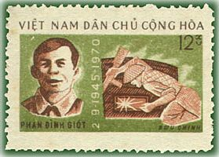

Câu 3 : Hình ảnh giới thiệu trên mẫu tem sau nhắc em liên tưởng đến sự kiện nào trong chiến dịch lịch sử Điện Biên Phủ ?

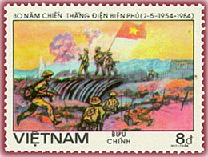

Câu 4 : Năm 2014, cả nước tưng bừng kỷ niệm 60 năm Chiến thắng Lịch sử Điện Biên Phủ. Em hãy vẽ 1 mẫu tem nói về sự kiện trên.

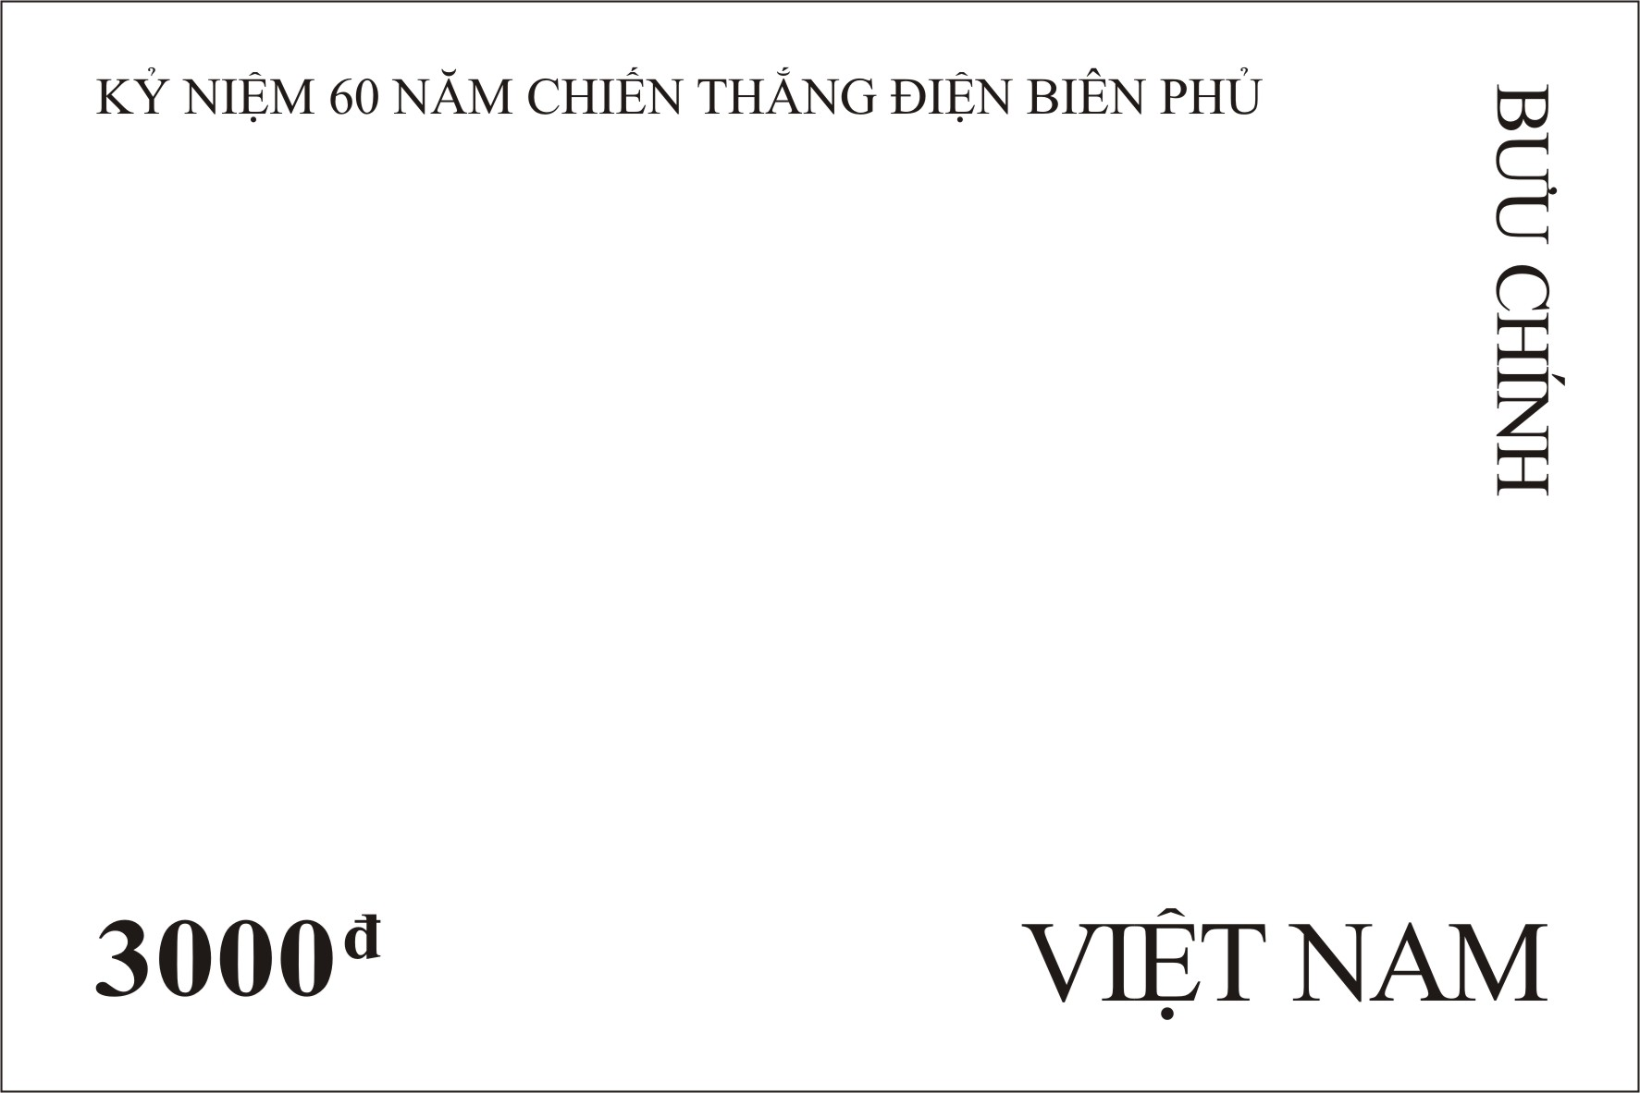

(Mô phỏng bố cục con tem, các em có thể tham khảo để vẽ tem).

Câu 5 : Em hãy cho biết Trung ương Đoàn TNCS Hồ Chí Minh, Hội đồng Đội Trung ương đã tổ chức bao nhiêu cuộc họp mặt, liên hoan Chiến sĩ nhỏ Điện Biên toàn quốc? Vào những năm nào? Ở đâu?

